87718869580
900531401773
МУСАБАЕВА Карлыгаш Нурлановна,
М.Х Дулати атындағы жалпы білім беретін мектебінің
бастауыш сынып мұғалімі.
Түркістан облысы, Ордабасы ауданы

НАТЮРМОРТ ҚҰРАСТЫРУ ӨНЕРІ
Оқу бағдарламасына сәйкес оқыту мақсаты: |  | 4.​1.​3.​1 әртүрлі орындау техникасын үйлестіре отырып, шығар-машылық идеялары мен сезімдерін (көңіл-күйі, мінезі) көрсету
Сабақтың мақсаты |  | Натюрморт құрастыру өнерімен танысасың. Натюрморт жасауды  Үйренесің.
Құндылықтар |  | Ұлттық мүдде:Қазақстан мүддесіне қызмет етуге ұмтылу.
 |  | Сабақтың барысы
Сабақтың жоспарланған кезең- | Педагогтің әрекеті |  |  | Оқушының әрекеті | Бағалау | Ресурс  тар
Сабақтың басы  2 минут | Шаттық шеңбері  Амандасып алайық  Бір жарқырап қаламыз  1,2,3 бойға жинап күш  Сабақты біз бастаймыз  Білімнен еш қашпаймыз! |  |  | Оқушылар бір бірімен жақсы тілектер айтады.  Оқу құралдарын түгелдейді. | Жарайсыңдар!   | Оқулық  суреттер
Сабақтың ортасы  2минут  Білу.  2 минут  5минут  5мин  2минут  2минут  2минут  5минут  4минут  3минут | Өтілген тақырыпты сұрау .  «Бақа»әдісі арқылы тақырыпты пысықтау.  Жаңа тақырып:  Бүгін біз сендермен «Натюрморт құрастыру өнері»тақырыбын өтеміз.  Суретші натюрморт салуды оны құрастырудан бастайды.Ол түрі,түсі және көлемі жағынан бір біріне сәйкес келетін заттарды іріктеп алады.Содан кейін натюрморттың композициясын құруға кіріседі.  Натюрморттағы заттардың орнын неше түрлі етіп құбылтуға болатынына назар аудар.Енді құрылған композицияларды салыстырамыз.  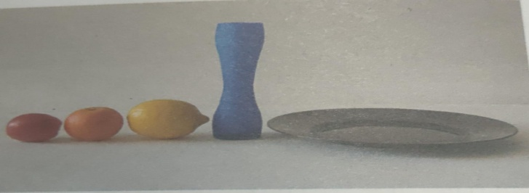  Бірінші композицияда заттар бір сызықтың бойында орналасқан.Олардың арасында байланыс жоқ,сол себепті олар қызықсыз тізіліп тұр.  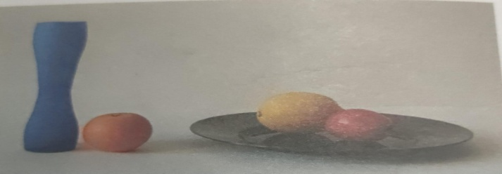  Екінші композицияда заттар топтастырылған және олар анағұрлым тартымдырақ болып көрінеді.Бірақ натюрморт екі бөлікке бөлініп тұрған сияқты..Ондағы ұзын құмыра басқа заттарға үйлеспей тұр.  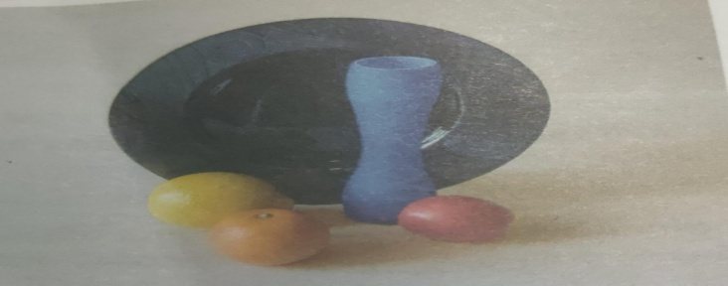  Үшінші натюрморттағы заттар қызықты топтастырылған.Тігінен тұрған тәрелке барлық заттарды жинақтап тұр.Заттар бір бірімен байланыса орналасқан.  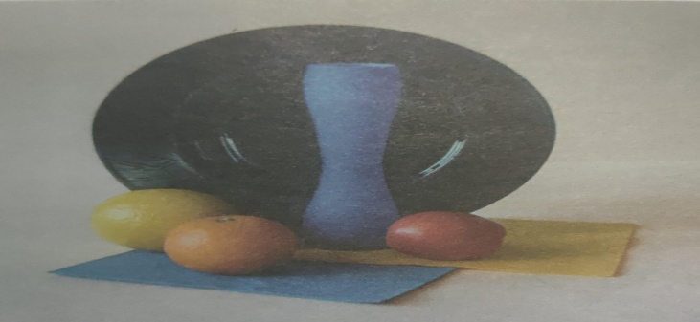  Төртінші натюрмортқа мұқият қара.Оны ең сәтті шыққан деп санауға бола ма?Жауабыңды түсіндір.  Бұдан былай суретшілердің натюрморттарын тамашалаған кезде ондағы заттардың орналасуына көңіл бөл.Өзің де натюрмортпен жұмыс істегенде әсерлі композиция ойлап тап. |  |  | Жаңа тақырыпты меңгереді.  Сабаққа қатысып,сұрақтарға жауап береді.  Отан туралы өз пікірлерін айтады.  Сергіту сәті  Әр натюрморттың  Орналасуы әр түрлі болады.  Топпен жұмыс; тапсырманы бірге орындайды  Сұрақтарға жауап береді. | Дескриптор:  Жаңа тақырыпты меңгереді.  Сұрақтарға жауап береді.  Тапсырманы орындайды.  Натюрморт  Дескриптор:  Тапсырманы талапқа сай орындайды.  Сұрақтарға жауап береді.  Натюрморт өнерін үйренеді.  Дескриптор:  Тапсырманы талапқа сай орындайды.  Сұрақтарға жауап береді.  Натюрморт өнерін үйренеді. | Суреттер  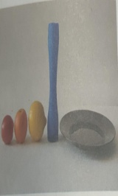  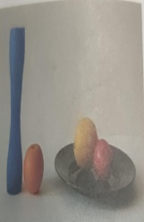  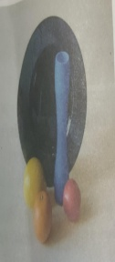  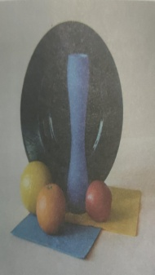
Сабақтың соңы  2 минут  2мин  2мин | IV.Сабақты қорытындылау  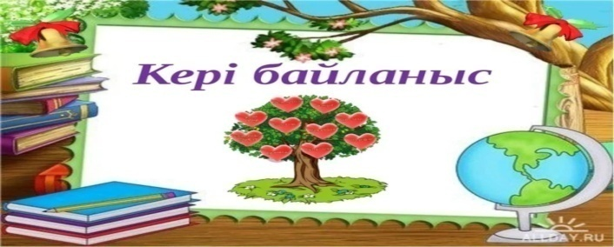  Үй тапсырма: |  |  | Кері байланыс береді. | Кері байланыс береді. | Кері байланыс береді.

